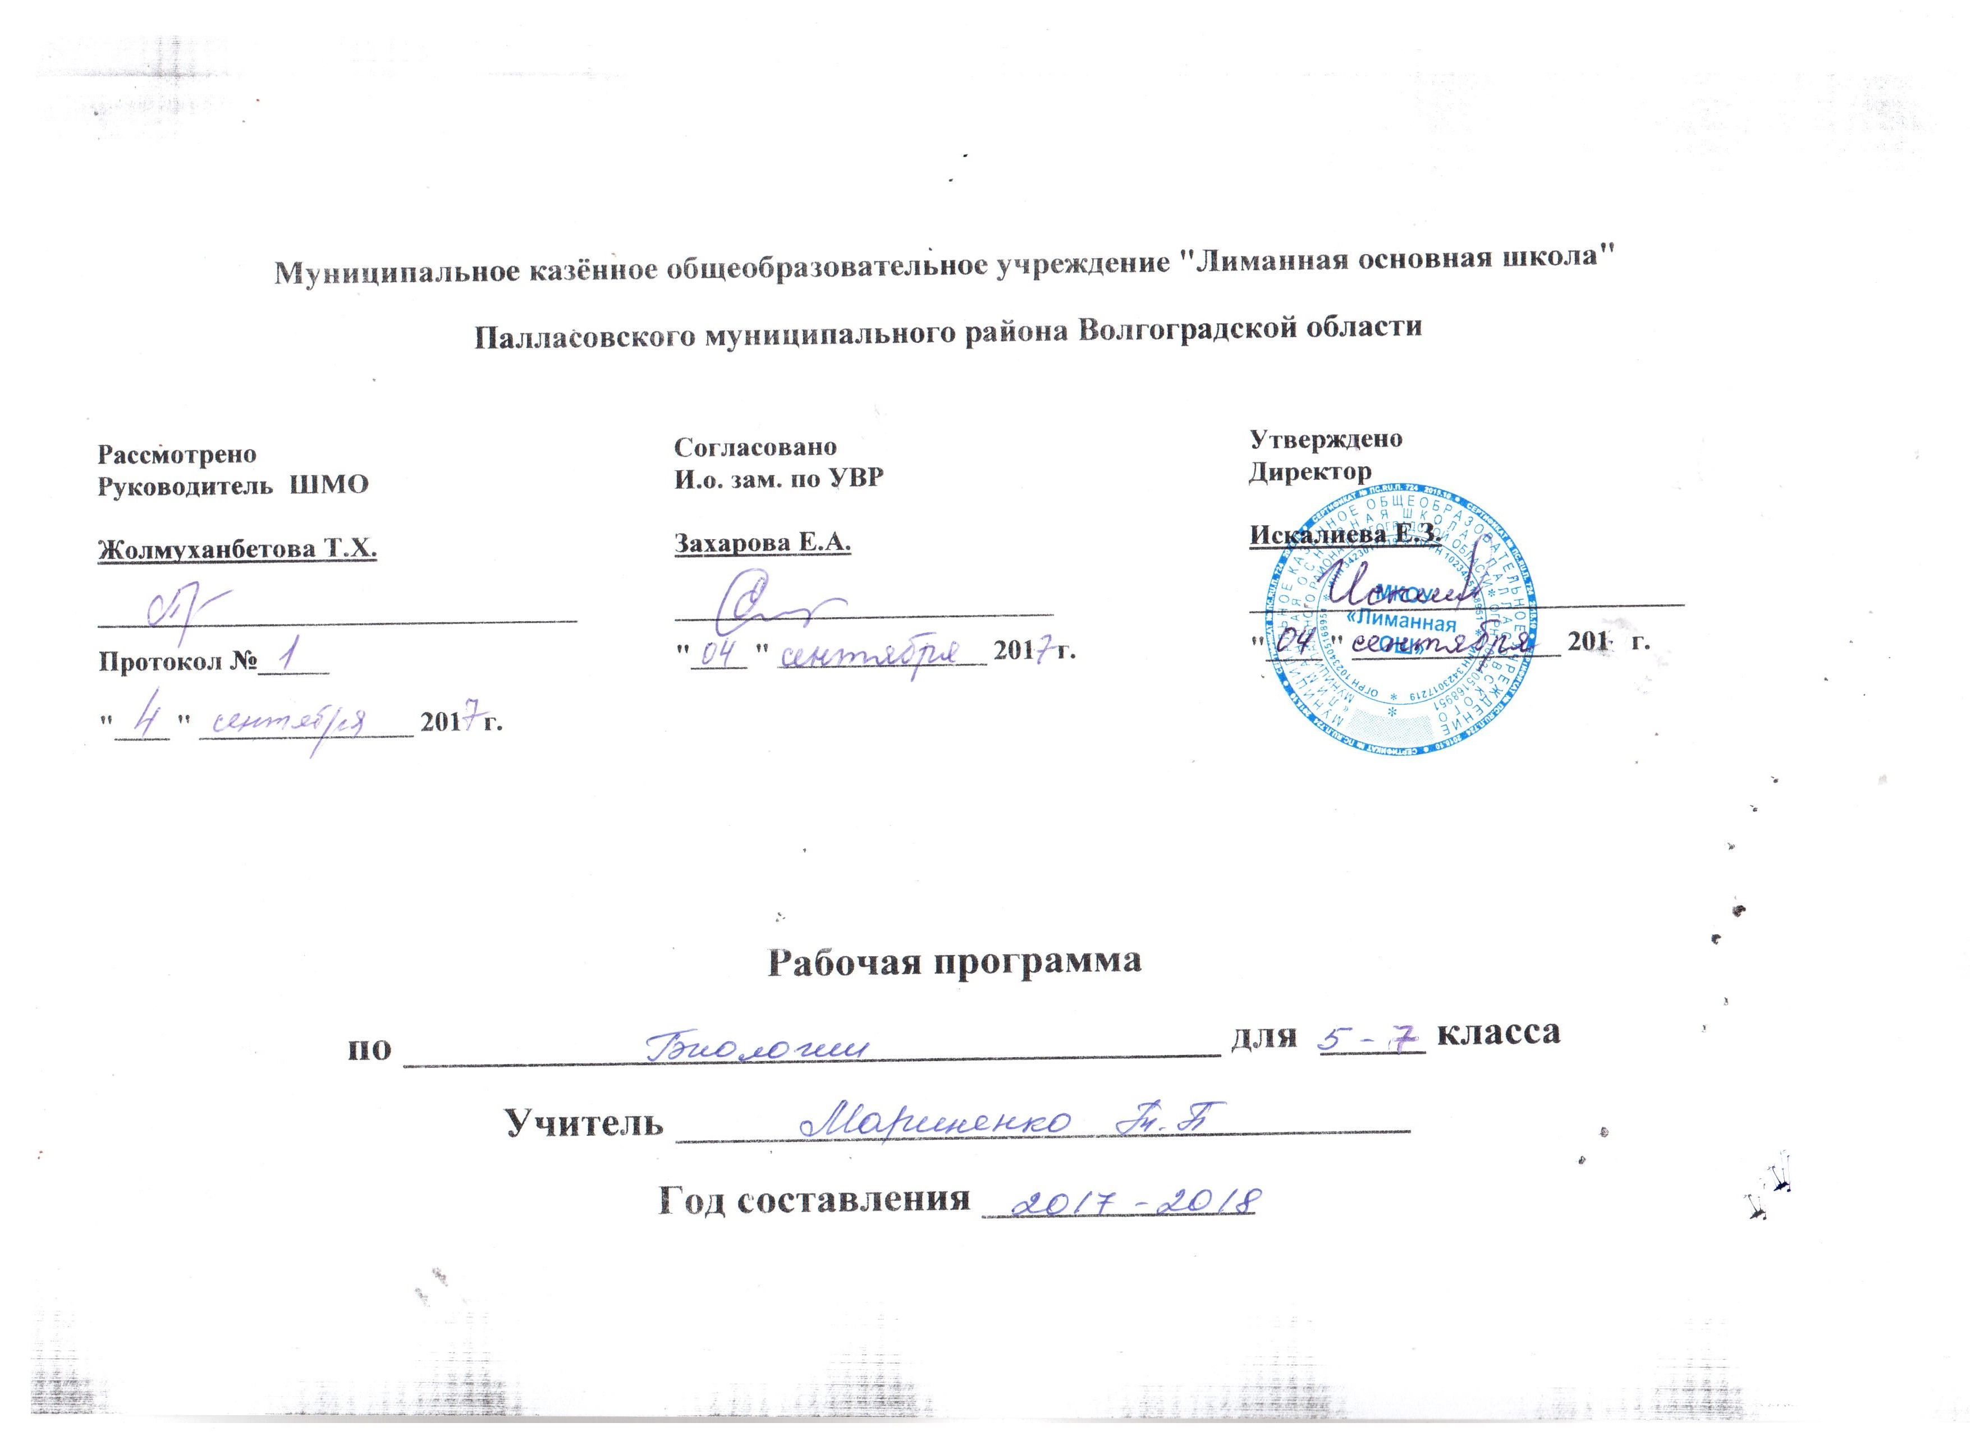Рабочее календарно-тематическое планирование
по биологии 6 классы
2017/2018учебный год
Учебник – В.В.Пасечник, С.В.Суматохин, Г.С.Калинова «Биология» Москва 2012 год
За год – 35 часов (1 час в неделю)

Содержание программы  Количество часов | Тематическое  планирование | Характеристика основных видов деятельности обучающегося | Плановые  сроки | Формы и средства контроля | Практическая  часть  программы | Домашнее задание
1.Жизнедеятельность организмов (16 часов)  Процессы жизнедеятельности организмов. Обмен веществ. Составные компоненты обмена веществ. Использование энергии организмами.  Питание. Способы питания организмов. Автотрофные и гетеротрофные организмы. Почвенное питание растений. Корень, его строение и функции. Поглощение воды и минеральных веществ.  Управление почвенным питание растений. Удобрения минеральные и органические. Способы, сроки и дозы внесения удобрений. Меры охраны природной среды.  Фотосинтез Хлоропласты, хлорофилл, их роль в фотосинтезе. Управление фотосинтезом.  Значение фотосинтеза. Роль растений в образовании и накоплении органических веществ и кислорода на Земле. Проблема загрязнения воздуха.  Питание бактерий и грибов. Грибы сапрофиты и паразиты. Симбиоз у бактерий и грибов.  Гетеротрофное питание. Питание животных. Способы добычи пищи животными. Растительноядные животные.  Плотоядные и всеядные животные, особенности питания и добывания пищи. Хищные растения.  Дыхание как компонент обмена веществ, его роль в жизни организмов. Значение кислорода в процессе дыхания. Органы дыхания у животных.  Дыхание растений, его сущность. Роль устьиц, чечевичек и межклетников газообмене у растений. Применение знаний о дыхании при выращивании и хранении растений.  Передвижение веществ у растений. Проводящая функция стебля. Передвижение воды, минеральных и органических веществ. Запасание веществ. Защита растений от повреждений.  Передвижение веществ у животных. Кровь, её состав, функции и значение. Кровеносная система животных, органы кровеносной системы. Роль гемолимфы и крови в транспорте веществ.  Образование конечных продуктов обмена веществ. Выделение из организма продуктов жизнедеятельности. Выделение у растений. Листопад.  Удаление продуктов обмена веществ у животного через жабры, кожу. Лёгкие, почки. Особенности. | 1.Обмен веществ – главный признак жизни.  2. Почвенное питание растений.  3. Удобрения.  4. Фотосинтез.  5. Значение фотосинтеза.  6. Питание бактерий и грибов.  7.Гетеротрофное питание. Растительноядные животные.  8. Плотоядные и всеядные животные. Хищные растения.  9. Контрольно - обощающий урок.  Контрольная работа №1 по темам «Обмен веществ. Фотосинтез. Питание живых организмов»  10. Газообмен между организмом и средой. Дыхание животных.  11.Дыхание растений.  12.Передвижение веществ в организмах. Передвижение веществ у растений.  13. Передвижение веществ у животных.  14. Освобождение организма от вредных продуктов жизнедеятельности. Выделение у растений.  15. Выделение у животных.  16. Контрольно - обобщающий урок.  Контрольная работа №2 по темам  «Дыхание. Передвижение веществ. Выделение» | Выделять существенные признаки обмена веществ. Обосновывать значение энергии для живых организмов. Доказывать родство живых организмов и единство органического мира.  Выделять существенные признаки почвенного питания растений. Объяснить роль питания в процессах обмена веществ. Ставить биологические эксперименты по изучению процессов жизнедеятельности организмов и объяснять результаты.  Объяснять необходимость пополнения запаса питательных веществ в почве путём внесения удобрений. Оценивать вред, наносимый окружающей среде использованием значительных доз удобрений. Приводить аргументацию необходимости защиты окружающей среды.  Выявлять приспособленность растений к использованию света в процессе фотосинтеза. Определять условия протекания фотосинтеза.  Объяснять значение фотосинтеза и роль растений в природе и жизни человека. Приводить доказательства необходимости охраны воздуха от загрязнений. Подбирать и систематизировать информацию, строить поисковый запрос по изучаемой теме. Представлять информацию в идее презентаций и сообщений.  Определять особенности питания бактерий и грибов. Объяснять роль бактерий в природе и жизни человека.  Определять особенности питания и способы добывания пищи растительноядными животными.  Определять особенности питания и способы добывания пищи плотоядными и всеядными животными, хищными растениями. Различать животных по способу добывания пищи.  Обобщение, повторение, контроль знаний.  Выделять существенные признаки дыхания. Объяснять роль дыхания в обмене веществ. Объяснять значение кислорода в процессе дыхания. Определять роль дыхания в жизни организмов.  Выделять существенные признаки дыхания. Объяснять роль дыхания в обмене веществ. Объяснять значение кислорода в процессе дыхания. Определять сходство и различия в процессах дыхания у растений и животных. Применять знания о дыхании в процессе выращивания растений и хранения урожая. Ставить биологические эксперименты по изучению процессов жизнедеятельности организмов и объяснять их результаты.  Объяснять роль транспорта веществ в процессе обмена веществ. Объяснять значение проводящей функции стебля.. Объяснять особенности передвижения воды, минеральных, органических веществ в растениях. Ставить биологические эксперименты по изучению процессов жизнедеятельности организмов и объяснять их результаты..  Объяснять особенности передвижения веществ в организме животных. Определять особенности передвижения веществ в жизни организмов.  Определять существенные признаки выделения. Объяснять Контрольная работа №2 роль выделения в процессе обмена веществ. Определять значение выделения в жизни организмов.  Определять существенные признаки выделения у животных. Объяснять роль выделения в процессе обмена веществ у животных. Определять значение выделения в жизни животных.  Обобщение, повторение, контроль знаний. |  | Контрольная работа №1  Контрольная работа №2 | Демонстрации:  таблицы и модели  «Методы познания живой природы»  Демонстрации:  таблицы и модели «Строение и функции корня»,  лабораторный опыт «Поглощение воды корнем»  Демонстрации:  таблицы и модели «Строение и функции корня»  Демонстрации:  таблицы и модели  «Строение листа», «Фотосинтез»  Демонстрации:  таблицы и модели  «Строение листа», «Фотосинтез»  Демонстрации:  таблицы и модели  «Бактерии», «Грибы»  Демонстрации:  таблицы и модели  «Растительноядные животные»  Демонстрации:  таблицы и модели  «Хищные животные», «Хищные растения»  Демонстрации:  таблицы и модели  «Строение листа», «Фотосинтез», «Дыхание растений», «Дыхание животных»  Демонстрации:  таблицы и модели  «Строение листа», «Дыхание растений»  лабораторный опыт «Выделение углекислого газа при дыхании»  Демонстрации:  таблицы и модели  «Передвижение веществ по стеблю»  лабораторный опыт «Передвижение веществ по побегу растения»  Демонстрации:  таблицы и модели  «Строение кровеносной системы животных», «Строение сердца»  Демонстрации:  таблицы и модели  «Строение листа», «Фотосинтез»  Демонстрации:  таблицы и модели  «Выделительная система животных» | п.23  п.24  п.25  п.26  п.26  П.27  П. 28  П. 28  Повт.  П.29  П.29  П.30  П.31  П.32  П.32  Повт.
2. Размножение, рост и развитие организмов  ( 5 часов)  Размножение организмов, его роль в преемственности поколений. Способы размножения. Бесполое размножение растений и животных.  Особенности полового размножения. Половые клетки. Оплодотворение. Цветок – орган полового размножения растений. Его строение и функции. Опыление. Усложнение полового размножения в процессе исторического развития.  Рост и развитие – свойство живых организмов. Индивидуальное развитие. Причины роста организмов.  Влияние табакокурения, употребления алкоголя и наркотических веществ на индивидуальное развитие и здоровье человека. | 17. Размножение организмов, его значение. Бесполое размножение.  18. Половое размножение.  19. Рост и развитие – свойство живых организмов. Индивидуальное развитие.  20. Влияние вредных привычек на индивидуальное развитие и здоровье человека.  21. Контрольно - обобщающий урок.  Контрольная работа №3 по темам «Размножение организмов. Рост и развитие организмов» | Определять значение размножения в жизни организмов. Объяснять роль размножения. Определять особенности бесполого размножения. Ставить биологические эксперименты по изучению вегетативного размножения организмов и объяснять их результаты.  Характеризовать особенности полового размножения. Объяснять значение полового размножения для потомства и эволюции органического мира.  Характеризовать особенности процессов роста и развития у растений и животных. Определять возраст деревьев по годичным кольцам. Проводить наблюдения за ростом и развитием организмов.  Объяснять, в чём состоит опасность табакокурения, употребления алкоголя и наркотических веществ для индивидуального развития и здоровья человека.  Обобщение, повторение, контроль знаний. |  | Контрольная работа №3 | Демонстрации:  таблицы и модели  «Бесполое (вегетативное) размножение»  таблицы, лупы, микроскоп  Лабораторная работа №1 «Вегетативное размножение комнатных растений»  Демонстрации:  «Бесполое (вегетативное) размножение»  «Половое размножение»  Демонстрации:  таблицы и модели  «Рост и развитие растений»  Лабораторный опыт «Определение возраста дерева (ствола или ветки) по спилу»  Демонстрации:  таблицы и модели  «Вред табакокурения», «Влияние алкоголя на здоровье человека» | п.33  п.34  п.35  п.34  Повт.
3. Регуляция жизнедеятельности организмов  ( 7 часов)  Раздражимость – свойство живых организмов. Реакция растений и животных на изменения в окружающей среде. Биоритмы в жизни организмов.  Биологические вещества – гормоны. Гормональная и гуморальная регуляция. Эндокринная система, её роль в гуморальной регуляции.  Общее представление о нервной системе. Нейрон. Рефлекс. Нейрогуморальная регуляция.  Поведение, двигательная активность у растений. Виды поведения животных.  Движение – свойства живых организмов. Многообразие способов движения организмов. Движение у растений. Передвижения животных.  Целостность организма. Взаимосвязь клеток. Тканей, органов в многоклеточном организме.  Подведение итогов за год. Летние задания. | 22. Способность организмов воспринимать воздействия внешней среды и реагировать на них.  23. Гуморальная регуляции жизнедеятельности организмов.  24. Нейрогуморальная регуляция жизнедеятельности многоклеточных животных.  25. Поведение организмов.  26. Движение организмов.  27.Организм – единое целое.  28. Контроль - обобщающий урок.  Контрольная работа №4 по темам «Регуляция жизнедеятельности организмов. Поведение. Движение» | Выделять существенные признаки процессов регуляции жизнедеятельности организма. Объяснять согласованность всех процессов жизнедеятельности в любом живом организме. Описывать реакции растений животных на изменения в окружающей среде.  Характеризовать особенности гуморальной регуляции процессов жизнедеятельности у различных организмов. Объяснять роль эндокринной системы в регуляции процессов жизнедеятельности организмов.  Характеризовать роль нервной системы в регуляции процессов жизнедеятельности у животных. Объяснять особенности нейрогуморальной регуляции процессов жизнедеятельности у многоклеточных животных. Объяснять значение саморегуляции физиологических процессов в организме.  Объяснять значение поведения в жизни организмов. Наблюдать и описывать поведение животных.  Наблюдать и описывать движение организмов. Устанавливать взаимосвязь между средой обитания и способом передвижения животных.  Выявлять взаимосвязи между особенностями строения клеток, тканей, органов, систем органов и их функциями.  Объяснять взаимосвязь организмов в природе. Обсуждать планы выполнения летних заданий. |  | Контрольная работа №4 | Демонстрации:  таблицы и модели  Демонстрации:  таблицы и модели  «Эндокринная система», «Нервная система»  Демонстрации:  таблицы и модели  «Нервная система человека» , «Эволюция нервной системы»  Лабораторная работа №2  «Изучение реакции аквариумных рыб на раздражители и формирование у них рефлексов»  Демонстрации:  таблицы и модели  «Поведение животных»  Демонстрации:  таблицы и модели  «Движения растений», «Способы передвижения животных»  Демонстрации:  таблицы и модели  «Уровни организации жизни», «Клетка», «Ткани», «Системы органов» | п.36  п.37  п.38  п.39  п.40  п.41  Повт.
4.Резервное время
(7 часов)
Лабораторные работы – 2
Контрольная работа – 4
Резервное время - 7 часов

